丽江中国西部研究发展促进会
工 作 简 报
第 三 期
丽江西促会办公室编 2026年3月4日

参与协办2026年“春风行动”暨沪滇劳务协作专场招聘活动工作简报

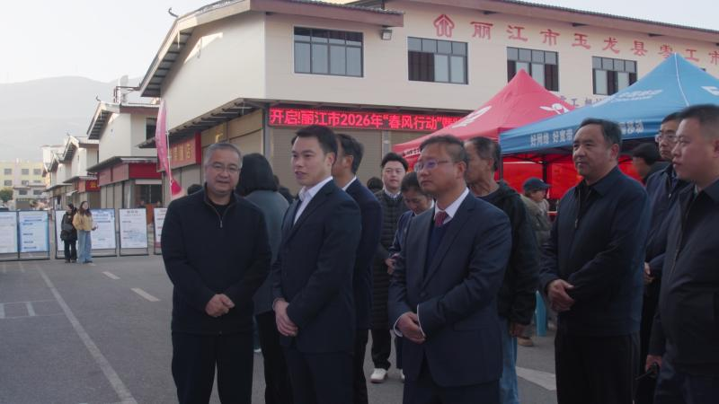
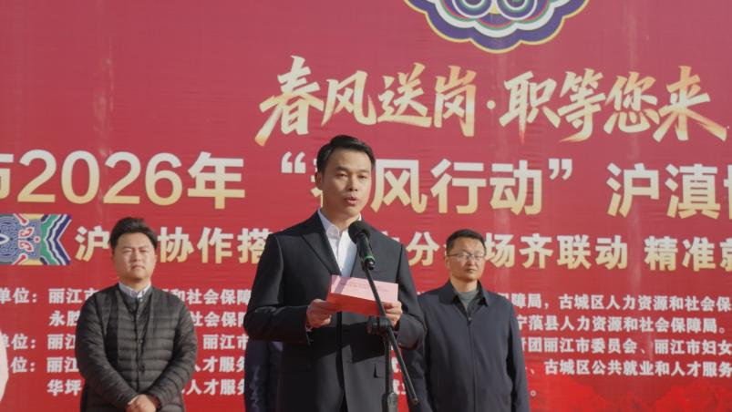
2026年2月28日，丽江市2026年“春风行动”暨沪滇劳务协作专场招聘活动在玉龙县零工市场暖心启幕，丽江西促会会长杨建福一行参与本次活动。玉龙县零工市场作为丽江西促会理事单位，由负责人袁加兵统筹做好场地筹备、服务保障等各项工作，为活动顺利开展筑牢基础，丽江西促会全程联动助力，切实履行服务地方发展的社会责任。
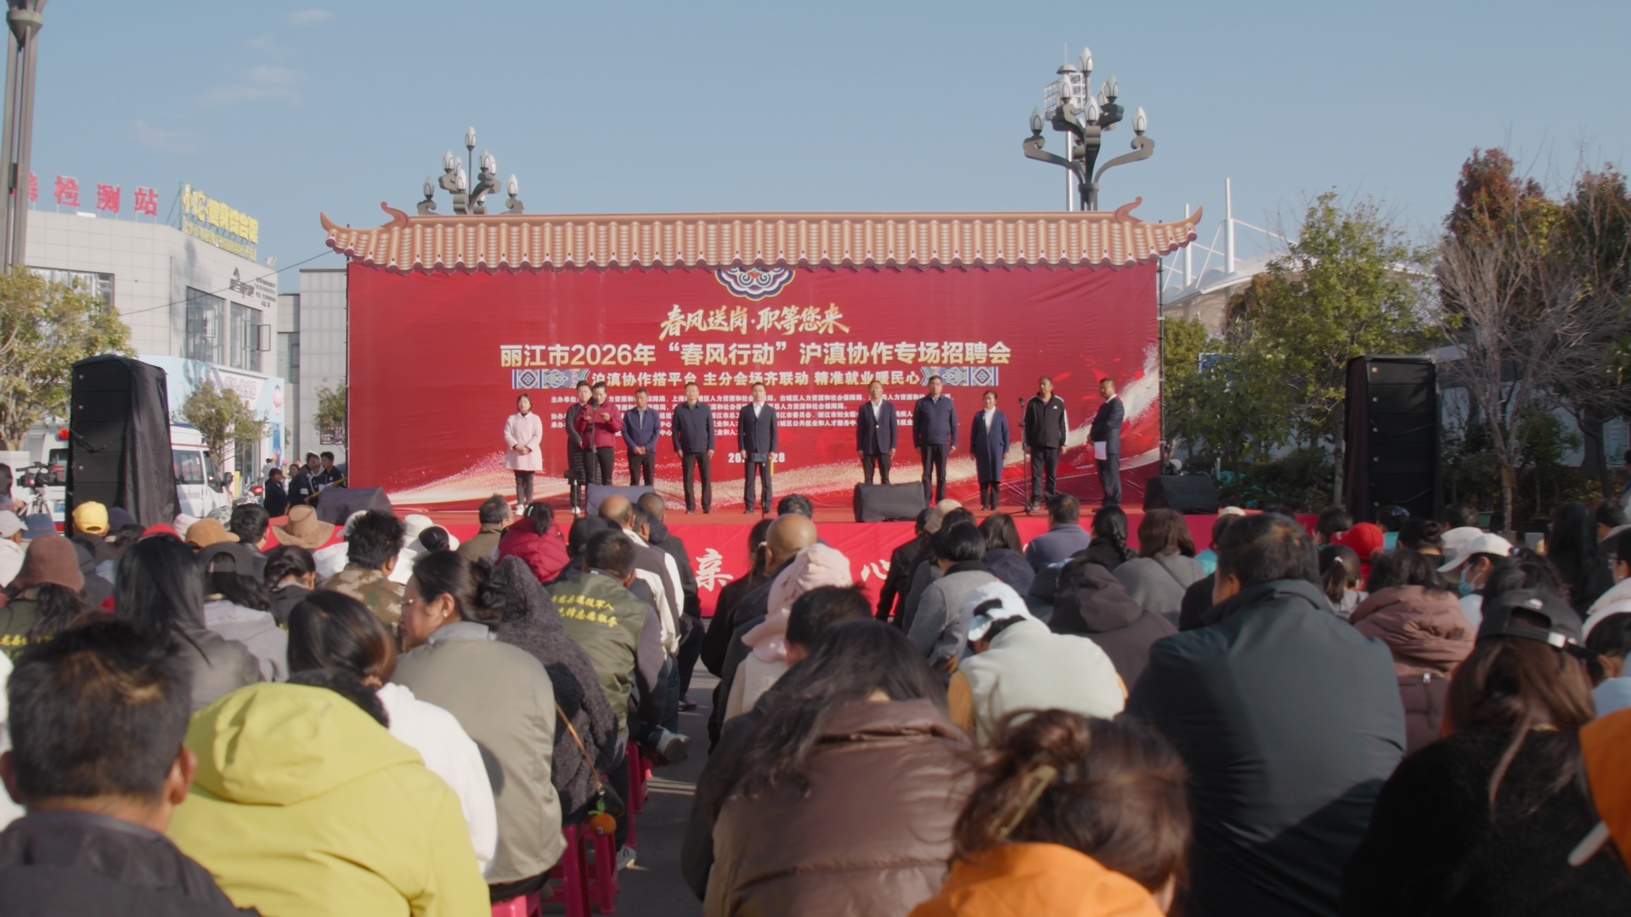

本次活动政企协同举办，丽江市副市长胡彬，丽江市人力资源和社会保障局局长等领导出席启动仪式并讲话，深刻阐述活动对稳就业、保民生、促发展的重要意义。嘉和集团行政人事兼企划总监从亚雯、求职者代表王香梅先后在仪式上发言。活动线上线下同步开展，同步举办就业助力乡村振兴座谈会，现场设置政策咨询台提供就业创业、社保维权等一站式服务。
丽江西促会以此次活动为契机，充分发挥政企对接桥梁纽带作用，推动沪滇劳务协作走深走实，为丽江稳就业、促增收凝聚多方合力。下一步，促进会将持续秉持“同心聚力、服务地方”初心，搭建更多就业发展对接平台，为丽江经济社会高质量发展持续贡献力量。

